南種子町移住定住促進住宅整備事業

様式集（案）

２０２２年９月２０日

南種子町

目 次
１．提案書の記載要領------------------------------------------------------ １
２．提出書類-------------------------------------------------------------- １

３．募集要項等説明会及び質問に関する様式集-------------------------------- ５
（様式１－１）募集要項等説明会参加申込書-------------------------------- ６
（様式１－２）募集要項等に係る質問書------------------------------------ ７
（様式１－３）事前調査申請書-------------------------------------------- ８

４．参加表明書・参加資格確認申請書類に関する様式集（１次審査）------------ ９
（様式２－１）参加表明書------------------------------------------------１０
（様式２－２）応募グループの構成員等表----------------------------------１１
（様式２－３）委任状（応募グループの各構成員から代表企業への委任状）----１３
（様式２－４）委任状（代表企業内）--------------------------------------１４
（様式２－５）参加資格確認申請書----------------------------------------１５
（様式２－６）応募グループの構成員等（協力企業含む）の概要--------------１６
（様式２－７）代表企業・応募企業の応募資格要件に関する書類--------------１７
（様式２－８）設計・工事監理に当たる者の応募資格要件に関する書類--------１８
（様式２－９）建設に当たる者の応募資格要件に関する書類------------------１９
（様式２－10）同種事業実績----------------------------------------------２０

５．応募辞退に関する様式集------------------------------------------------２１
（様式３－１）応募辞退届------------------------------------------------２２

６．提案書に関する様式集（２次審査）--------------------------------------２３
（様式４－１）提案書提出届----------------------------------------------２４
（様式４－２）事業用地貸付条件に関する確認書----------------------------２５
（様式４－３）提出書類確認一覧------------------------------------------２６
＜提案書書式＞
（様式５－１）提案書表紙／目次------------------------------------------２８
（様式５－２）金額提案書------------------------------------------------２９
（様式５－３）事業費内訳書----------------------------------------------３０
（様式５－４）資金調達計画の安定性--------------------------------------３１
（様式５－５）事業実施体制----------------------------------------------３２
（様式５－６）リスクへの対応に関する事項--------------------------------３３
（様式５－７）計画概要--------------------------------------------------３４
（様式５－８）各用地の配置計画------------------------------------------３５
（様式５－９）住棟計画（躯体・外観・住棟内の安全性等）------------------３６
（様式５－10）住戸計画（間取・設備・内装等）----------------------------３７
（様式５－11）全体工程・施工計画----------------------------------------３８
（様式５－12）工事の安全及び周辺環境等への配慮--------------------------３９
（様式５－13）ライフサイクルコスト計画・地域経済への配慮----------------４０
（様式５－14）特に強調したい工夫等--------------------------------------４１

１.提案書の記載要領

（１） 提案書は，募集要項等に記載の条件を踏まえた上で作成すること。
（２） 提案書の作成に当たっては，文章で明瞭・簡潔にまとめ，項目によっては文章を補完するため写真やイラスト，イメージ図等を用いて分かり易く表現すること。
（３） 言語は日本語とし，文章は全て横書きとする。ただし，図，表，イラスト等，文章を補完するために添付する資料は除く。
（４） 記載する文字の種類は，フォントが 10.5pt～12pt，MS 明朝，MS ゴシック体を基本とする。
（５） 提案書は正本，副本を作成する。正本は，企業名を記入すること。副本は，参加グループ名，企業名，住所，企業ロゴマーク等，参加企業が特定できる内容の記載は一切しないこと。なお，副本に参加グループ，参加企業が特定できる内容の記載が明らかになった場合は，失格とする。
（６） 各様式及び設計図書は，片面印刷とする。
（７） 提案書は，各様式において別途規定する場合を除き，Ａ４判縦（Ａ３判指定はＡ４判に折込み）で作成することを基本とし，普通紙を使用すること。
（８） 応募手続きの各段階で提出する書類，部数及び取りまとめ方法は「２．提出書類」に記載。
（９） 様式集に示される注意書きや記入要領，制限枚数等の指示は必ず守ること。
（10） 様式集に示される注意書きや記入要領，記載例，ページ等は転記する必要はない。

２．提出書類
応募手続きの各段階で提出する書類は以下の各表の通り。提出にあたっては，募集要項に記載されている，提出方法を守ること。また，各様式集に示される注意書きや記入要領，制限枚数等の指示は厳守すること。

（１） 募集要項説明会等（募集要項説明会等の提出書類）

募集要項説明会等の提出書類
書類名称 | 様式番号 | 提出部数
募集要項等説明会参加申込書 | 様式１－１ | １部
募集要項等に係る質問書 | 様式１－２ | １部
事前調査申請書 | 様式１－３ | １部

（２） １次審査書類（参加表明書・参加資格確認申請書類）

１次審査書類
書類名称 | 様式番号 | 提出部数
参加表明書 | 様式２－１ | 各１部
応募グループの構成員等表 | 様式２－２
委任状（応募グループの各構成員から代表企業への委任状） | 様式２－３
委任状（代表企業内） | 様式２－４
参加資格確認申請書 | 様式２－５
応募グループの構成員等（協力企業含む）の概要 | 様式２－６
代表企業・応募企業の応募資格要件に関する書類 | 様式２－７
設計・工事監理に当たる者の応募資格要件に関する書類 | 様式２－８
建設に当たる者の応募資格要件に関する書類 | 様式２－９
同種事業実績 | 様式２－10

ア 応募表明書等は，ホッチキス止めせずに取りまとめて提出すること。

（３） 応募辞退届

応募辞退届
書類名称 | 様式番号 | 提出部数
応募辞退届 | 様式３－１ | １部

（４） ２次審査書類

２次審査書類
No. | 書類の様式 |  |  | 様式番号 | 用紙  サイズ | 枚数  制限
提案提出届等
１ | 提案書提出届 |  |  | 様式４－１ | 規定用紙 | ―
２ | 事業用地貸付条件に関する確認書 |  |  | 様式４－２ | 規定用紙 | ―
３ | 提出書類確認一覧 |  |  | 様式４－３ | 規定用紙 | ―
事業提案書類
１ | 提案書表紙／目次 |  |  | 様式５－１ | 規定用紙 | ―
２ | 金額提案書 |  |  | 様式５－２ | 規定用紙 | ―
３ | 事業費内訳書 |  |  | 様式５－３ | 規定用紙 | ―
４ | 資金調達計画の安定性 |  |  | 様式５－４ | Ａ４縦 | １枚
５ | 事業実施体制 |  |  | 様式５－５ | Ａ４縦 | ２枚
６ | リスクへの対応に関する事項 |  |  | 様式５－６ | Ａ４縦 | ２枚
７ | 計画概要 |  |  | 様式５－７ | 規定用紙 | ―
８ | 各用地の配置計画 |  |  | 様式５－８ | Ａ４縦 | ６枚
９ | 住棟計画（躯体・外観・住棟内の安全性等） |  |  | 様式５－９ | Ａ４縦 | ２枚
10 | 住戸計画（設備・内装等） |  |  | 様式５－10 | Ａ４縦 | ２枚
11 | 全体工程・施工計画 |  |  | 様式５－11 | Ａ４縦 | １枚
12 | 工事の安全及び周辺環境等への配慮 |  |  | 様式５－12 | Ａ４縦 | ２枚
13 | ライフサイクルコスト計画・地域経済への配慮 |  |  | 様式５－13 | Ａ４縦 | ２枚
14 | 特に強調したい工夫等 |  |  | 様式５－14 | Ａ４縦 | ２枚
提案設計図書
１ | 設計図書表紙／目次 |  |  | 様式６－１ | Ａ３横 | ―
２ | 全体配置図 | 用地別に  作成  （６用地）  ※ｎ用地番号 |  | 様式６－２－ｎ | Ａ３横 | ―
３ | 外観透視図（鳥瞰図） |  |  | 様式６－３－ｎ | Ａ３横 | ―
４ | 外観透視図（目線） |  |  | 様式６－４－ｎ | Ａ３横 | ―
５ | 各階平面図 |  |  | 様式６－５－ｎ | Ａ３横 | ―
６ | 立面図（４面） |  |  | 様式６－６－ｎ | Ａ３横 | ―
７ | 間取図 |  |  | 様式６－７－ｎ | Ａ３横 | ―
８ | 仕上げ表 |  |  | 様式６－８－ｎ | Ａ３横 | ―
９ | 提案概要書（公表用） |  |  | 様式６－９ | Ａ３横 | ―
その他
１ | 提案書電子媒体（CD-R） |  | 本事業で提出した提案書類等の全電子データを保存したもの。形式はPDFとする。

ア 提案提出届等（様式４－1～様式４－３）
（ア） 提案提出届等は，ホッチキス止めせずに左綴りで取りまとめて，封筒に入れ提出すること。封印はしないこと。
イ 事業提案書類（様式５－1～様式５－14）
（ア） 提案書は，正本（企業名あり）１部，副本（企業名なし）１０部，合計１１部を提出すること。
（イ） 提案書は，上記表の様式順に並べてＡ４版のファイルにＡ４版横左綴じとし，ホッチキス止めはしないこと。
（ウ） ファイルの表には，①事業名，②正本／副本（副本は，”ｎ／１０”を入れること。）③募集参加番号，④応募者名を入れ，副本には，前記①～③を入れること。
（エ） 提案書は，規定用紙を除き書式は自由とする。ただし，どの項目の提案か分かるように各提案書右肩に“（様式５－○）”及び募集参加資格適格通知書に記載されている募集参加番号を記載すること。また，各様式枚数が複数枚にわたる場合は，様式番号に枝番を付すこと。
右肩添付ラベル例
募集参加番号：〇〇〇〇 （様式５－○－△）

（オ） 各項目に記載された内容により，当該項目を評価する。（他項目に記載された内容は，当該項目として評価しないので注意すること。）
（カ） 印刷は片面印刷とし，各ページの下中央にアラビア数字で通し番号を振ること。

ウ 提案設計図書（様式６－１，様式６－２－ｎ～様式６－８－ｎ, 様式６－９）
（ア） 提案設計図書は，提案書同様，正本１部，副本１０部，合計１１部を提出すること。
（イ） 上記表の提案設計図書は，様式６－１の次に様式６－２～６－８を用地毎に番号順に並べ(一用地分の設計図書)，これを1式とし，６用地別に作成し，提案概要書（公表用）の９は最後のページつけること。用地の順番は下記の通りとする。
【用地の並び順】
①用地番号１ 平山 校区
②用地番号２ 茎永 校区
③用地番号３ 下中 校区
④用地番号４ 西之 校区
⑤用地番号５ 島間 校区
⑥用地番号６ 長谷 校区
（ウ） 設計図書類は別冊とし，上記表の様式に並べて左側でＡ３版ファイルにＡ３版横左綴じとし，ホッチキス止めはしないこと。
（エ） 設計図書には，左上または，下部中央に用地番号と校区名を入れること。
（オ） 設計図書は提案書同様，右肩に募集参加資格適格通知書に記載されている募集参加番号を記載すること。
（カ） 設計図書の表紙については，提案書表紙と同内容でＡ３横とする。
（キ） その他
①設計図面は，製図に関係する日本工業規格に従うこと。
②右下に図面名称を記入し，通し番号を振ること。
エ 電子ファイル形式（CD-R）
（ア） CD-Rの提案書及び設計図書の正，副各一式を記録したものを１枚提出ること。
（イ） CD-Rへの記録は，PDF形式でAdobe Acrobat Reader 9.0で対応可能なバージョンとすること。なお，CD-Rはプラスチックケースに収納し，ケース及びCD-Rの表面には，「南種子町移住定住促進住宅整備事業提案書」の文字及び募集参加番号が記載されたラベルを貼付すること。
（ウ） 電子ファイルは必ずウィルスチェックを行った後，提出すること。応募者から提出された電子ファイルがウィルスに感染していると判明した場合は，当該応募者を失格とする。

３．募集要項等説明会及び質問に関する様式集

（様式１－１）

募集要項等説明会参加申込書

年 月 日

鹿児島県熊毛郡南種子町長 殿

２０２２年９月２８日（水）に開催される「南種子町移住定住促進住宅整備事業」に係る説明会に応募します。

会社名
所在地
所属・役職
担当者氏名
電話番号
ファックス番号
メールアドレス
応募人数
(注)① 各民間事業者等の単位で提出すること。
② 応募予定者の氏名，所属・役職，電話番号，ファックス番号，メールアドレスの欄には，連絡担当者を記入。
③ 応募人数は，１社につき３名までとします。なお，出欠状況を把握するため，説明会場で名刺提出して頂きます。

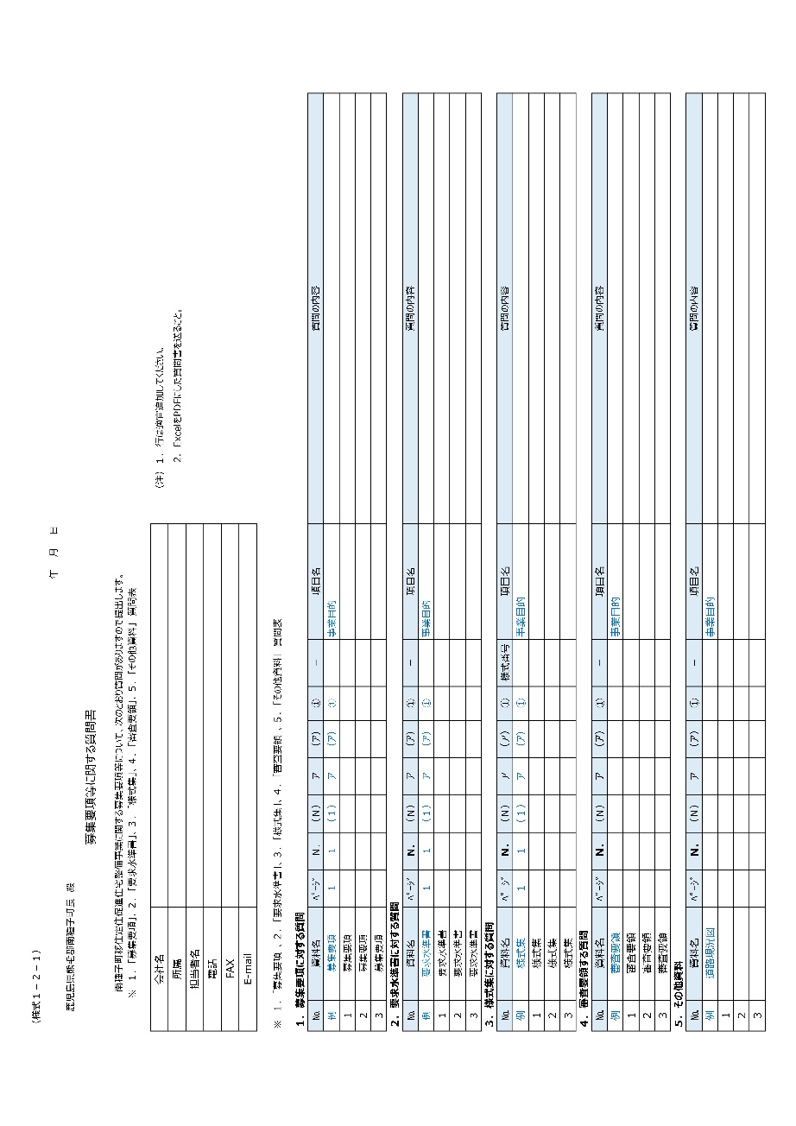
※質問の入力は，Excelファイル「様式集（案）」の「様式1-2-1公募文書関係」シート,「様式1-2-2契約書関係」シートに入力すること。
（様式１－２）

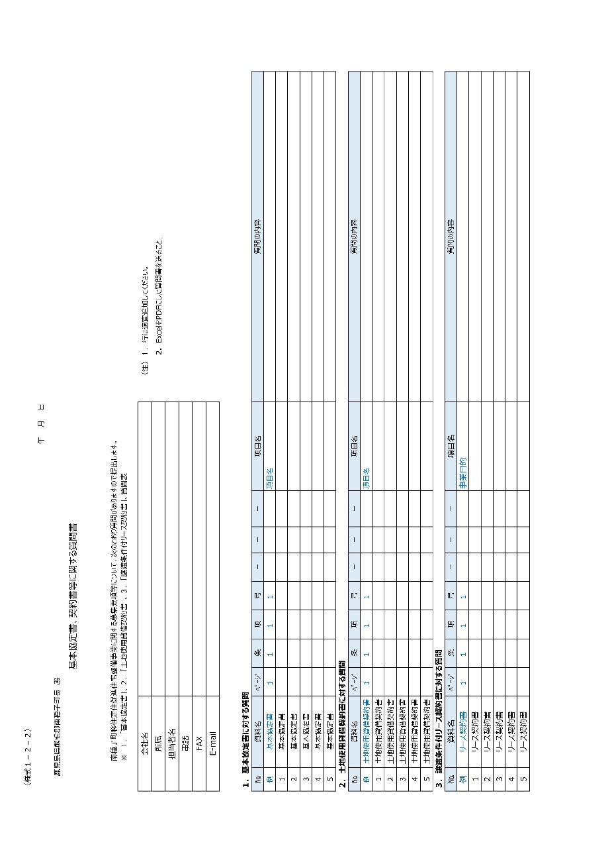

(注)① 実際の質問の記入は，Excel版の質問書に記入しPDF変換したものを提出すること。
Excel：様式集（案） 質問書（様式１－２－１・１－２－２）
② 行が足りない場合は適宜行を追加して記入すること。

（様式１－３）
事前調査申請書

年 月 日

鹿児島県熊毛郡南種子町長 殿

「南種子町移住定住促進住宅整備事業」に係る事前調査を下記のとおり申請します。

会社名
所在地
所属・役職
担当者氏名
電話番号
ファックス番号
メールアドレス
事前調査の内容
調査希望日時

※ 各民間事業者等の単位で提出してください。なお，事前調査者の氏名，所属・役職，電話番号，ファックス番号，メールアドレスの欄には，代表となる１名の方に関する記入のみで結構です。

４．参加表明書・参加資格確認申請書類に関する様式集
（１次審査）

（様式２－１）
年 月 日

参 加 表 明 書

鹿児島県熊毛郡南種子町長 殿

グループ名称：

（代表企業）代表者
商号又は名称：
所 在 地：
役 職：
代 表 者： 印

担当者 氏 名：
所 属：
電 話：
Ｆ Ａ Ｘ：
e-mail ：

２０２２年９月２０日付けで公募のありました「南種子町移住定住促進住宅整備事業」の提案募集に応募することを「応募グループの構成員等表（様式２－２）」及び「委任状（様式２－３）」を添えて表明します。
なお，どの企業も他の応募グループの構成員として「南種子町移住定住促進住宅整備事業」の公募に応募しないことを誓約します。
また，構成員は，本募集要項に定められている応募者の資格を満たしていること，本申請書の添付書類の記載事項が事実と相違ないことを誓約します。
※ 様式２－４の委任状が必要な場合は、「委任状（様式２－４）」も合わせて提出すること。

(注)① １社での応募の場合は，応募グループの名称及び構成員等表（様式２－２），委任状〔応募グループの各構成員から代表企業への委任状〕（様式２－３）は提出不要。

（様式２－２）
応募グループの構成員等表

グループ名称：

◆代表企業
商号又は名称 ：
所 在 地 :
役職・代表者名: 印
担当者氏名：
所 属： 役職名：
電 話： ＦＡＸ：
e-mail：
＜担当業務又は役割＞

◆構成員
商号又は名称 ：
所 在 地 :
役職・代表者名: 印
担当者氏名：
所 属： 役職名：
電 話： ＦＡＸ：
e-mail：
＜担当業務又は役割＞

商号又は名称 ：
所 在 地 :
役職・代表者名: 印
担当者氏名：
所 属： 役職名：
電 話： ＦＡＸ：
e-mail：
＜担当業務又は役割＞

◆協力企業
商号又は名称 ：
所 在 地 :
役職・代表者名: 印
担当者氏名：
所 属： 役職名：
電 話： ＦＡＸ：
e-mail：
＜担当業務又は役割＞

商号又は名称 ：
所 在 地 :
役職・代表者名: 印
担当者氏名：
所 属： 役職名：
電 話： ＦＡＸ：
e-mail：
＜担当業務又は役割＞

（様式２－２）
(注)① 記入欄が足りない場合は，必要に応じて，適宜欄又は用紙を追加して記入すること。
② 協力企業がない場合，１社での応募の場合は，“◆協力企業”は不要です。
③ １社での応募の場合は，グループ名称は不要です。
（様式２－３）
年 月 日

委任状
（応募グループの各構成員から代表企業への委任状）

鹿児島県熊毛郡南種子町長 殿

グループ名称：

構成員 商号又は名称：
所 在 地：
代 表 者： 印

構成員 商号又は名称：
所 在 地：
代 表 者： 印

構成員 商号又は名称：
所 在 地：
代 表 者： 印

私は，下記の代表企業代表者を代理人と定め，参加表明書の提出日から譲渡条件付リース契約締結までの期間，「南種子町移住定住促進住宅整備事業」に係る鹿児島県熊毛郡南種子町との契約等について，次の権限を委任します。

受任者【代表企業】
商号又は名称：
所 在 地：
役 職 名：
代 表 者：

委任事項
１ 下記事業に関する提案応募への参加表明について
２ 下記事業に関する提案応募の参加資格審査申請について
３ 下記事業に関する提案応募の応募辞退について
４ 下記事業に関する提案応募への応募及び提案について

事業名 南種子町移住定住促進住宅整備事業
(注)① 複数枚になる場合は様式番号に枝番をつけこと。

（様式２－４）
年 月 日

委任状
（代表企業内）

鹿児島県熊毛郡南種子町長 殿

グループ名称：

（代表企業）代表者
商号又は名称：
所 在 地：
役 職：
代 表 者： 印

私は，下記の者を代理人と定め，参加表明書の提出日から契約締結までの期間，「南種子町移住定住促進住宅整備事業」に係る鹿児島県熊毛郡南種子町との契約等について，次の権限を委任します。

受任者
商号又は名称：
所 在 地：
役 職 名：
代 表 者：

委任事項
１ 下記事業に関する提案応募への参加表明について
２ 下記事業に関する提案応募の参加資格審査申請について
３ 下記事業に関する提案応募の応募辞退について
４ 下記事業に関する提案応募への応募及び提案について

事業名 南種子町移住定住促進住宅整備事業
受任者使用印鑑

印
(注)①１社での応募の場合，グループ名称の記載は不要。

（様式２－５）

年 月 日

参 加 資 格 確 認 申 請 書

鹿児島県熊毛郡南種子町長 殿

グループ名称：

（代表企業）代表者
商号又は名称：
所 在 地：
役 職：
代 表 者： 印

担当者 氏 名：
所 属：
電 話：
Ｆ Ａ Ｘ：
e-mail ：

２０２２年９月２０日付で公表された「南種子町移住定住促進住宅整備事業」の提案募集の参加資格の確認を，「応募グループの構成員等（協力企業含む）の概要（様式２－６）」，「応募資格要件に関する書類（様式２－７～９）」と同様式に添付される資料を添えて申請します。
なお，どの企業も他の応募グループの構成員として「南種子町移住定住促進住宅整備事業」の公募に応募しないことを誓約します。
また，「募集要項」３．応募参加者が備えるべき参加要件（３）応募企業，応募グループの構成員及び協力企業に共通の参加資格制限」に示される事項に該当しない者であること，本申請及び添付書類の全ての記載事項については，事実と相違ないことを誓約します。

(注)①１社での応募の場合，グループ名称の記載は不要。

（様式２－６）
年 月 日

応募グループの構成員等（協力企業含む）の概要

グループ名称 ：

区分 | 項目 | 内容
代表企業  （応募企業） | 商号又は名称
 | 資本金
 | 従業員数
 | 業種・事業の概要
 | 売上高（直近３期分） | 前期: 百万円 2期前: 百万円 3期前: 百万円
 | 税引き後利益  （直近３期分） | 前期: 百万円 2期前: 百万円 3期前: 百万円
 | その他
構成員 | 商号又は名称
 | 資本金
 | 従業員数
 | 業種・事業の概要
 | 売上高（直近３期分） | 前期: 百万円 2期前: 百万円 3期前: 百万円
 | 税引き後利益  （直近３期分） | 前期: 百万円 2期前: 百万円 3期前: 百万円
 | その他
協力企業 | 商号又は名称
 | 資本金
 | 従業員数
 | 業種・事業の概要
 | 売上高（直近３期分） | 前期: 百万円 2期前: 百万円 3期前: 百万円
 | 税引き後利益  （直近３期分） | 前期: 百万円 2期前: 百万円 3期前: 百万円
 | その他
(注)① 記入欄が足りない場合は，必要に応じて，適宜欄又は用紙を追加して記入すること。
② 複数枚になる場合は様式番号に枝番をつけこと。
③ 従業員は，正規の契約に基づき雇用されている従業員とし，パート，臨時の被雇用者は含めない。
④ １社での応募の場合，グループ名称の記載は不要である。

１社での応募の場合，グループ名称の記載は不要。

（様式２－７）
代表企業・応募企業の応募資格要件に関する書類

〔代表企業・応募企業〕
商号又は名称：
所 在 地 ： 印

【提出書類】

１．代表企業・応募企業の決算報告書（単体及び連結，直近３か年）

(注)① 代表企業・応募企業の直近３か年の決算報告書を本用紙に添付してください。

（様式２－８）
設計・工事管理に当たる者の応募資格要件に関する書類

〔設計・工事監理企業〕
商号又は名称：
所 在 地 ： 印

【提出書類】

１．設計・工事監理業務を行う企業の決算報告書（単体及び連結，直近３か年。）
※代表企業・応募企業が設計業務を行う場合は不要です。
２．建築士法（昭和25年法律第202号）第23条の規定に基づく，一級建築士事務所の登録を証する書類。
３．直近１０年以内に，ＲＣの共同住宅の設計実績があると証明する書類。

(注)① 主として設計に当る者が複数の場合は，企業ごとに記入してください。
② 上記①の理由により，本様式の枚数が複数枚にわたる場合は，様式ナンバーに枝番を付加してください。
③ 本様式に添付する資料は，企業ごとに，本文１．２．３．の順に整理してください。
④ ３．を証する書類は，様式２－１０に，施工証明書または契約書並びに仕様書，図面等規模のわかる書類の写しを添付してください。

（参考：資料順：１～５で１セット）
１）様式２－８（企業が複数ある場合－１，－２と枝番をつける）
２）決算書
３）証明書
４）様式２－１０（同種事業実績）
５）各実績証明書類

（様式２－９）
建設に当たる者の応募資格要件に関する書類

〔建設企業〕
商号又は名称：
所 在 地 ： 印

【提出書類】

１．建設業務を行う企業の決算報告書（単体及び連結，直近３か年）
※代表企業・応募企業が建設業務を行う場合は不要です。
２．建設業法（昭和24年法律第100号）第３条第１項の規定により，建築一式工事につき特定建設業の許可を受けた者であることを証する書類。
３．直近１０年以内に，鉄筋コンクリート造りの建設実績があると証明する書類。

(注)① 主として建設に当る者が複数の場合は，企業ごとに記入してください。
② 上記①の理由により，本様式の枚数が複数枚にわたる場合は，様式ナンバーに枝番を付加してください。
③ 本様式に添付する資料は，企業ごとに，本文１．２．３．の順に整理してください。
④ ３．を証する書類は，様式２－１０に，施工証明書または契約書並びに仕様書，図面等規模のわかる書類の写しを添付してください。

（参考：資料順：１～５で１セット）
１）様式２－９（企業が複数ある場合－１，－２と枝番をつける）
２）決算書
３）証明書
４）様式２－１０（同種事業実績）
５）各実績証明書類

同種事業実績
（様式２－10）

〔企業〕商号又は名称 ：
所 在 地 ：
代 表 者 名： 印

 | 事業(工事)名  （所在地） | 発注者 | 事業内容 |  |  | 事業概要
 |  |  | 用途  戸数 | 構造  階数 | 規模  (延床面積) | 完成年月  単独又はJV  （出資比率）
記  入  例 | ○○住宅 | ○○ | 集合住宅  ３０戸 | RC造  ５階 | 延2,100㎡ | 2020年3月  JV  25%
１
２
３
４
※ 実績は完成を条件とし，施工証明書または契約書並びに仕様書，図面等規模のわかる書類の写しを添付してください。

５．応募辞退に関する様式集

年 月 日
（様式３－１）

応 募 辞 退 届

鹿児島県熊毛郡南種子町長 殿

グループ名称：

（代表企業）代表者
商号又は名称：
所 在 地：
役 職：
代 表 者： 印

担当者 氏 名：
所 属：
電 話：
Ｆ Ａ Ｘ：
e-mail ：

２０２２年９月２０日付で公表された「南種子町移住定住促進住宅整備事業」の提案募集について，応募を辞退します。

辞退理由

(注)① １社での応募の場合，グループ名称の記載は不要である。

６．提案書に関する様式集
（２次審査）

募集参加番号：ｘｘｘｘｘ （様式４－１）

年 月 日

提 案 書 提 出 届

鹿児島県熊毛郡南種子町長 殿

グループ名称：

（代表企業）代表者
商号又は名称：
所 在 地：
役 職：
代 表 者： 印

担当者 氏 名：
所 属：
電 話：
Ｆ Ａ Ｘ：
e-mail ：

２０２２年９月２０日付で公表された南種子町移住定住促進住宅整備事業の提案募集について提案書を提出します。

(注)① １社での応募の場合，グループ名称の記載は不要。

募集参加番号：ｘｘｘｘｘ （様式４－２）
年 月 日

事業用地貸付条件に関する確認書

鹿児島県熊毛郡南種子町長 殿

グループ名称：

（代表企業）代表者
商号又は名称：
所 在 地：
役 職：
代 表 者： 印

担当者 氏 名：
所 属：
電 話：
Ｆ Ａ Ｘ：
e-mail ：

２０２２年９月２０日付で公表された「南種子町移住定住促進住宅整備事業」の提案に対する本提出書類の一式は，「募集要項」・「要求水準書」（添付資料を含む。）等に規定された要求水準と同等又はそれ以上の水準であることを誓約します。

(注)① １社での応募の場合，グループ名称の記載は不要。
募集参加番号：ｘｘｘｘｘ （様式４－３）
年 月 日

提 出 書 類 確 認 一 覧

グループ名称：

 |  | 確認欄
 |  | 応募者 |  | 町
 |  | 正本  部数 | 副本  部数 | 正本  部数 | 副本  部数
◇提案書チェック |  | ― | ― | ― | ―
（様式４－１）提案書提出届
（様式４－２）事業用地貸付条件に関する確認書
（様式４－３）提出書類確認一覧
◇提案書書式 |  | ― | ― | ― | ―
（様式５－１）提案書表紙／目次
（様式５－２）金額提案書
（様式５－３）事業費内訳書
（様式５－４）資金調達計画の安定性
（様式５－５）事業実施体制
（様式５－６）リスクへの対応に関する事項
（様式５－７）計画概要
（様式５－８）各用地の配置計画
（様式５－９）住棟計画（躯体・外観・住棟内の安全性等）
（様式５－10）住戸計画（間取・設備・内装等）
（様式５－11）全体工程・施工計画
（様式５－12）工事の安全及び周辺環境等への配慮
（様式５－13）ライフサイクルコスト計画･地域経済への配慮
（様式５－14）特に強調したい工夫等
◇設計図書チェック |  | ― | ― | ― | ―
（様式６－１）設計図書表紙／目次
用地番号１（平山校区） |  | ― | ― | ― | ―
（様式６－２―１）全体配置図
（様式６－３－１）外観透視図（鳥瞰図）
（様式６－４－１）外観透視図（目線）
（様式６－５－１）各階平面図
（様式６－６－１）立面図（４面）
（様式６－７－１）間取図
（様式６－８－１）仕上げ表
用地番号２（茎永校区） |  | ― | ― | ― | ―
（様式６－２―２）全体配置図
（様式６－３－２）外観透視図（鳥瞰図）
（様式６－４－２）外観透視図（目線）
（様式６－５－２）各階平面図
（様式６－６－２）立面図（４面）
（様式６－７－２）間取図
（様式６－８－２）仕上げ表
用地番号３（下中校区） |  | ― | ― | ― | ―
（様式６－２―３）全体配置図
（様式６－３－３）外観透視図（鳥瞰図）
（様式６－４－３）外観透視図（目線）
（様式６－５－３）各階平面図
（様式６－６－３）立面図（４面）
（様式６－７－３）間取図
（様式６－８－３）仕上げ表
用地番号４（西之校区） |  | ― | ― | ― | ―
（様式６－２―４）全体配置図
（様式６－３－４）外観透視図（鳥瞰図）
（様式６－４－４）外観透視図（目線）
（様式６－５－４）各階平面図
（様式６－６－４）立面図（４面）
（様式６－７－４）間取図
（様式６－８－４）仕上げ表
用地番号５（島間校区） |  | ― | ― | ― | ―
（様式６－２―５）全体配置図
（様式６－３－５）外観透視図（鳥瞰図）
（様式６－４－５）外観透視図（目線）
（様式６－５－５）各階平面図
（様式６－６－５）立面図（４面）
（様式６－７－５）間取図
（様式６－８－５）仕上げ表
用地番号６（長谷校区） |  | ― | ― | ― | ―
（様式６－２―６）全体配置図
（様式６－３－６）外観透視図（鳥瞰図）
（様式６－４－６）外観透視図（目線）
（様式６－５－６）各階平面図
（様式６－６－６）立面図（４面）
（様式６－７－６）間取図
（様式６－８－６）仕上げ表
（様式６－９） 提案概要書（公表用）
◇その他 |  | ― | ― | ― | ―
CD-R
募集参加番号：ｘｘｘｘｘ （様式４－３）

募集参加番号：ｘｘｘｘｘ （様式５－１）

南種子町移住定住促進住宅整備事業
に関する提案書（正本／副本（ｎ／１０））

― 目 次 ―

１． | 金額提案書 | 様式５－２
２． | 事業費内訳書 | 様式５－３
３． | 資金調達計画の安定性 | 様式５－４
４． | 事業実施体制 | 様式５－５
５． | リスクへの対応に関する事項 | 様式５－６
６． | 計画概要 | 様式５－７
７． | 各用地の配置計画 | 様式５－８
８． | 住棟計画（躯体・外観・住棟内の安全性等） | 様式５－９
９． | 住戸計画（間取・設備・内装等） | 様式５－10
10． | 全体工程・施工計画 | 様式５－11
11． | 工事の安全及び周辺環境等への配慮 | 様式５－12
12． | ライフサイクルコスト計画・地域経済への配慮 | 様式５－13
13． | 特に強調したい工夫等 | 様式５－14

応募企業又は
公募参加グループ名

(注)① 副本は，部数番号がわかるように“副本（ｎ／１０）”と記入すること。
② 副本の「応募企業又は公募参加グループ名」欄は，空白とすること
募集参加番号：ｘｘｘｘｘ （様式５－２）

金額提案書

年 月 日
鹿児島県熊毛郡南種子町長 殿

件名： 南種子町移住定住促進住宅整備事業

◆リース料総額（①，②，③，④，⑤，⑥の合計金額）
千 | 百 | 十 | 億 | 千 | 百 | 十 | 万 | 千 | 百 | 十 | 円

◆ 用地別リース料明細
各用地にかかる毎月のリース料

NO. | リース物件名 | 用地別リース総額 | 月額リース料
① | 用地番号１（平山校区）
② | 用地番号２（茎永校区）
③ | 用地番号３（下中校区）
④ | 用地番号４（西之校区）
⑤ | 用地番号（島間校区）
⑥ | 用地番号（長谷校区）
リース料計：

上記のとおり，２０２２年９月２０日付で公表された「南種子町移住定住促進住宅整備事業」の「募集要項」他「要求水準書」，「審査要項」「様式集」及び「基本協定書」等公表文章の内容を承諾の上，金額提案します。
上記金額をもって標記の事業を実施します。

〔代表企業〕 商号又は名称
所 在 地
代 表 者 名 ㊞

〔代理人の場合〕住所
氏名 ㊞
(注)① 金額は，算用数字で表示し，頭書に￥の記号を付記すること。
② 代理人による金額提案の場合は，金額提案者欄及び代理人欄に記載すること。
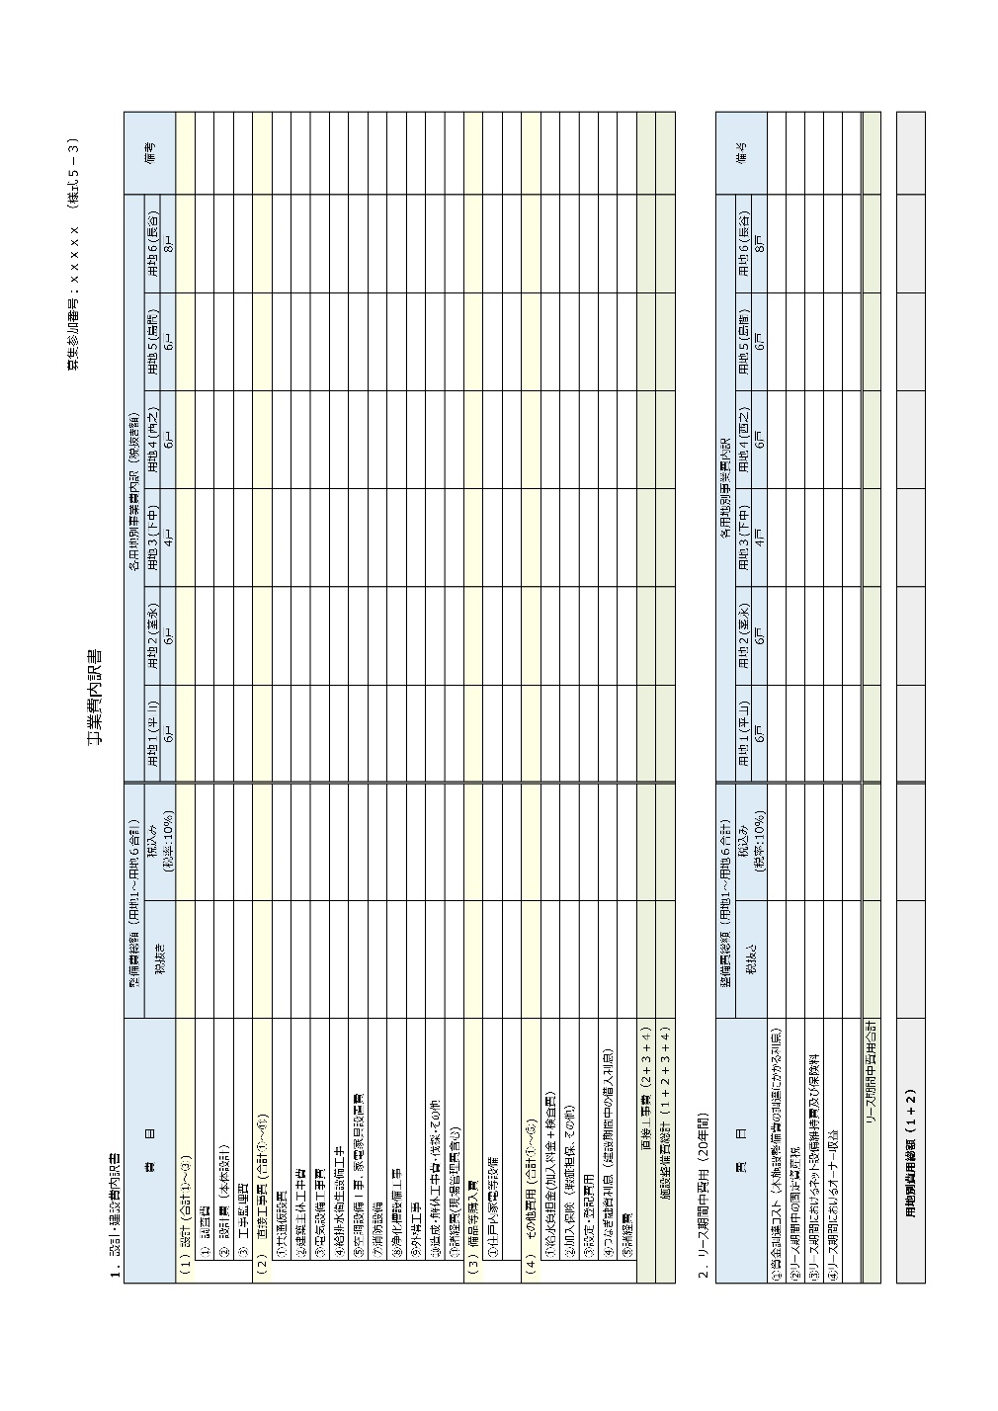
募集参加番号：ｘｘｘｘｘ （様式５－３）
事業費内訳書

（注）① Excelファイル「様式集（案）」の「様式5-3事業費内訳書」シートに用地１から用地6までの各用地別費用とその合計をフォーマットに従って記載してください。
② 必要に応じて費目記載例は、追加、変更、削除してもかまいませんが、事業費内訳が不明確にならないよう注意してください。（例えば、建設一式XXXXXX円など）

募集参加番号：ｘｘｘｘｘ （様式５－４）
資金調達計画の安定性
（注）① 資金調達の確実性に関する具体的かつ優れた提案（資金の調達，金融機関との協議状況等）について，Ａ４版，１枚で記載してください。

募集参加番号：ｘｘｘｘｘ （様式５－５）
事業実施体制

（注）① 事業実施体制についてＡ４版，２枚以内で記載してください。
リスクへの対応に関する事項
※保険を付保する場合には，付保する保険の種類及び内容を具体的に記載してください。
種類 | 内容（金額を含む）

募集参加番号：ｘｘｘｘｘ （様式５－６）
（注）① リスクへの対応に関する具体的かつ優れた提案について，Ａ４版，２枚以内で記載してください。

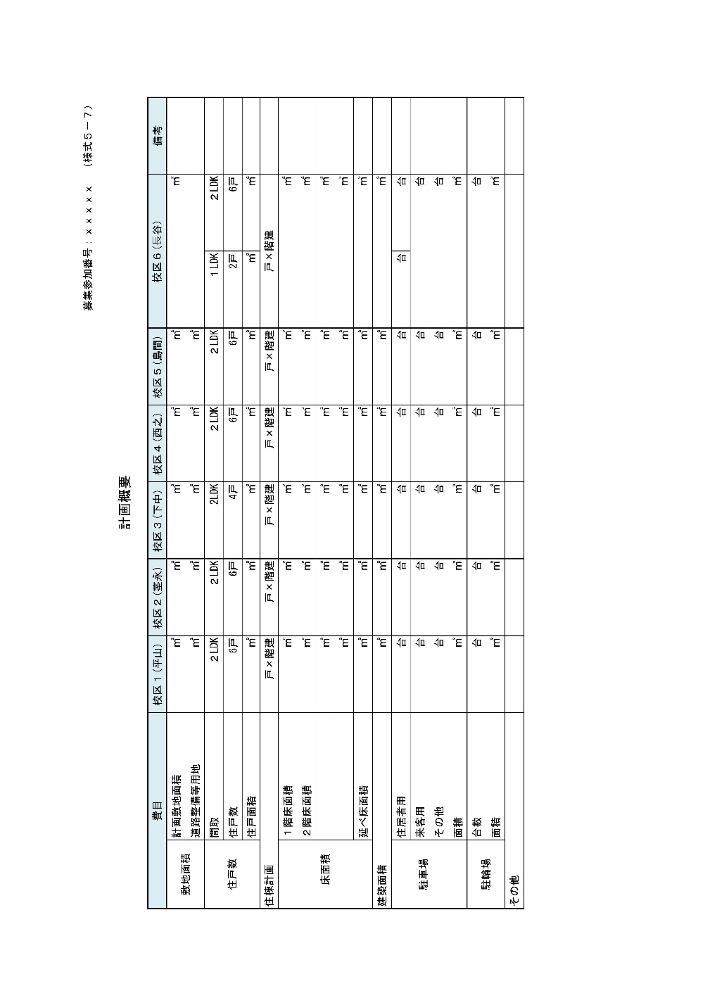
募集参加番号：ｘｘｘｘｘ （様式５－７）
計画概要

（注）① Excelファイル「様式集（案）」の「様式5-7計画概要」シートに用地１から用地6の各計画概要をフォーマットに従って記載してください。
② 必要に応じて項目等は、追加、変更、削除してもかまいません。

募集参加番号：ｘｘｘｘｘ （様式５－８）
各用地の配置計画

（注）① 各建設用地の配置計画Ａ４版，６枚以内で記載してください。
募集参加番号：ｘｘｘｘｘ （様式５－９）
住棟計画（躯体・外観・住棟内の安全性等）
（注）① 住棟配置の考え方，躯体，共用設備，耐震等級等について，Ａ４版，２枚以内で記載してください。

住戸計画（間取・設備・内装等）
・防音対策関係（日本住宅性能表示基準の相当分）記載例
 | 重量床衝撃音  対策等級 | 軽量床衝撃音  対策等級 | 透過損失等級  （界壁） | 透過損失等級  （外壁開口部）
等級５
等級４
等級３
等級２
等級１

募集参加番号：ｘｘｘｘｘ （様式５－１０）
（注）① 住戸内間取，住戸内設備，内装，断熱性，遮音性，耐火性，防音性，通風性等居住者が安全・安心して生活出来るよう環境に配慮した点について，Ａ４版，２枚以内で記載してください。
② また，親子（子育て世帯）暮らす住居となるため，子育て住宅として配慮して点を具体的に提案ください。

全体工程・施行計画
【参考】（施工計画）（予定）
設計着手日 | 令和 年 月 日
設計完了日 | 令和 年 月 日
着工日 | 令和 年 月 日
竣工日 | 令和 年 月 日
賃貸管理期間の開始日 | 令和 年 月 日

（注）① ２０２４年２月までに６事業用地で本施設を完成させるための工期短縮の工夫，品質確保のための施工監理計画等についての提案をＡ４版１枚以内で記載してください。また、6用地の設計から竣工・引き渡しまでの全体スケジュールは、様式集Excelの様式５－１１を使用して提案作成してください。同様式は必要に応じ項目の追加・変更・削除、行・列の追加・削除してください。
募集参加番号：ｘｘｘｘｘ （様式５－１１）

募集参加番号：ｘｘｘｘｘ （様式５－１２）
工事の安全及び周辺環境等への配慮
（注）① 工事中の安全，周辺環境への配慮等をＡ４版２枚以内で記載してください。

募集参加番号：ｘｘｘｘｘ （様式５－１３）
ライフサイクルコスト計画・地域経済への配慮
（注）①ライフサイクルコスト計画・地域経済への配慮をＡ４版２枚以内で記載してください。
② 各項目に記載された内容により，当該項目を評価する。（他項目に記載された内容は，当該項目として評価しない。）

募集参加番号：ｘｘｘｘｘ （様式５－１４）
特に強調したい工夫等
（注）① 本事業における，地域貢献また特に強調したい工夫等あればＡ４版，２枚以内でご提案ください。
② 各項目に記載された内容により，当該項目を評価する。（他項目に記載された内容は，当該項目として評価しない。）

◆本事業に関する町の担当部署
南種子町 企画課 企画開発係
住所：〒891-3792 鹿児島県熊毛郡南種子町中之上2793番地1
電話：0997-26-1111 ＦＡＸ：0997-26-1116
e-mail：kaihatsu1@town.minamitane.lg.jp
ホームページ：http://www.town.minamitane.kagoshima.jp/

